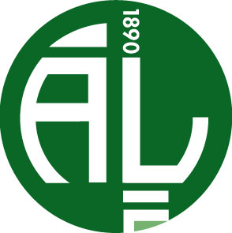
Ønsker du å bli medlem
i Ål idrettslag?
Ål idrettslag har følgende grupper:
Håndball – Fotball – Alpint – Langrenn – Orientering – Svømming - Taekwondo
Alle som utøver idrett i regi av Ål idrettslag, skal være medlem av idrettslaget.
Men du kan også gjerne være støttemedlem, og på den måten støtte laget.
Medlemskontingenten i idrettslaget er kun kr. 150,-
For familier med 4 medlemmer eller flere, kr. 100,- pr. medlem

Hvordan bli medlem?
1. Logg inn på www.minidrett.no.
Trykk på ”ny bruker” og følg instruksen. Velg gjerne undergruppe.
Noen dager etter registrering, vil du få en faktura på e-post.
Idrettslagets kontaktperson for medlemskap er Veronica Bæra.
Kan kontaktes på e-post: medlemskap@aalil.no (48413377)
2. Hvis du ønsker å være medlem og ikke har tilgang på nett er det
fullt mulig og bli medlem ved å oppgi Navn, F.dato og adresse
(event e-post) til våre ververe. Du vil da motta faktura i posten.
3. Om du ikke ønsker å være medlem, men ønsker å støtte ÅL IL kan
du gjøre dette ved å bli grasrotgiver.
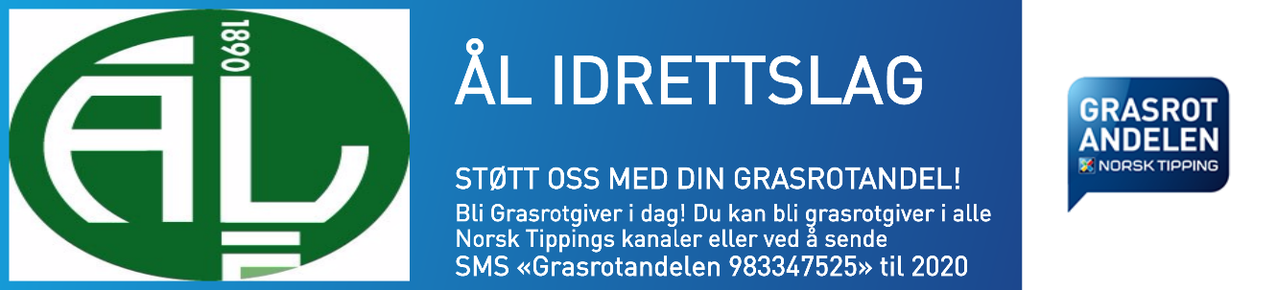
Velkommen som medlem!
Ål idrettslag
ÅL IL har rabattavtale med G-sport ÅL!

